Чем занять ребенка в период самоизоляции?
Например, развитием мелкой моторики с помощью подручных средств!

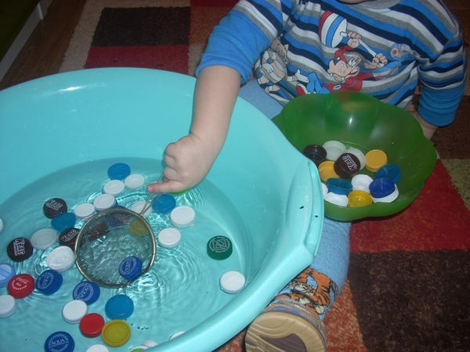

Мелкая моторика – это способность выполнять мелкие и точные движения кистями и пальцами рук. Развитие мелкой моторики играет важнейшую роль для общего развития ребенка.
В головном мозге речевой и моторный центры расположены очень близко друг к другу. Именно поэтому для своевременного развития речи ребенка необходимо большое внимание уделять развитию мелкой моторики.
Когда ваш ребенок по каким-то причинам не посещает садик, не отчаивайтесь! Материалы для развития мелкой моторики у вас дома - пруд пруди!
Что может развивать мелкую моторику рук?
• Различные игры с пальчиками, где необходимо выполнять те или иные движения
• Игры, где требуется что-то брать, сжимать — разжимать, выливать — наливать, насыпать — высыпать, закручивать – откручивать и т. д.
Итак, вы дома с ребенком, оглянитесь вокруг и начинайте экспериментировать!
Игры с крупными пуговицами. Ребенок складывает пуговицы башенки. Или возьмите пластиковую бутылку и покажите ребенку, как пуговицы можно проталкивать в горлышко бутылки.
Игра с дуршлагом. Дайте ребенку плотные нитки, или тонкие шнурки и покажите, как можно просовывать нитки в дырочки.
Игры с сыпучими материалами. В глубокую ёмкость насыпаем фасоль и запускаем в неё руки и изображаем, как будто мы начинаем месить тесто.
Насыпаем в глубокую тарелку сухой горох или фасоль, рядом ставим небольшие стаканчики или емкости из глубоких вкладышей. Перекладываем крупу из тарелку в стаканчики ложкой или попеременно большим и средним пальцами.
В пластиковый тазик кладем мелкие игрушки из киндеров, затем засыпаем их любым видом крупы (будь то гречка, горох или фасоль). Предлагаем ребенку найти «сокровища» (то есть фигурки из киндеров).
Поставьте перед ребенком две чашки. В одну насыпьте крупу, а другую оставьте пустой. Покажите ребенку, как набрать ложкой крупу в одной чашке и пересыпать ее в другую, затем в бутылку с узким горлышком.
Высыпав крупу в одну из емкостей, покажите ребенку, как можно руками пересыпать ее в пустую посуду с широким горлышком.-
Рисуем по крупе. На яркий поднос тонким равномерным слоем рассыпаем манную крупу. Проводим пальцем ребенка по крупе. Получится яркая контрастная линия. Позвольте малышу самому нарисовать несколько хаотических линий. Затем попробуйте вместе нарисовать какие-нибудь предметы (забор, дождик, волны, буквы, лучики для солнышка, дождик, радугу, снежинки и т.д). Пусть ребенок рисует пальчиком по крупе, оставляя различные фигуры. Покажите малышу, как рисовать простейшие фигуры: квадратики, ромбики, кружочки. Такое рисование способствует развитию не только мелкой моторике, но и развивает фантазию, воображение.
Игры с прищепками. Развешивание носовых платочков после стирки и закрепление их прищепками. Можно сопровождать работу проговариванием стишка: «Прищеплю прищепки ловко я на мамину веревку».
Игры с макаронами. Попробуйте смастерить бусы! Потребуются макароны с крупным просветом и длинный шнурок. Покажите малышу, как можно нанизывать макароны на иглу с продетым в нее шнурком. Пусть ребенок попробует это сделать сам. Шнурок с макаронами можно связать, сделав подобие бус. Нанизывать можно все, что нанизывается: пуговицы, бусы, рожки и макароны, сушки, нарезанные трубочки от коктейля, крючки от карнизов.
Игра с водой. Налейте воды в тазик, положите туда крышечки от пластиковых бутылок или небольшие фигурки от киндеров, дайте ребенку ситечко на ручке, пусть вылавливает предметы и складывает их в сухую емкость.
Лепка. Для лепки подходят пластилин, глина, тесто. Когда собираетесь что-то испечь, обязательно позовите с собой ребенка. Ему очень понравится мять и раскатывать тесто. К тому же он будет горд, что помогает маме.
Игры с молниями. Наверняка у вас дома есть застежки-молнии. Дайте их ребенку, он будет с удовольствием с ними играть.
Внимание: Игры для развития мелкой моторики должны проводиться под наблюдением взрослых!
